ТРЕБОВАНИЯ К ЭКИПИРОВКЕ УЧАСТНИКОВ
ЧЕМПИОНАТА РОССИИ - 2018

Каждый участник, допущенный к соревнованиям, должен иметь индивидуальное защитное снаряжение стандарта IKO или аналоги белого цвета.
Защитное снаряжение должно быть белого цвета, в хорошем состоянии – чистое, целое, без потертостей с потерей цвета. Размер экипировки должен обеспечивать надежную защиту ударных поверхностей кулака и голени.
Будет организована продажа защитной экипировки (аналоги белого цвета). Цены указаны на 1 июня 2018 года, возможны незначительные изменения на момент проведения Первенства России.

- Паховый протектор (раковина).
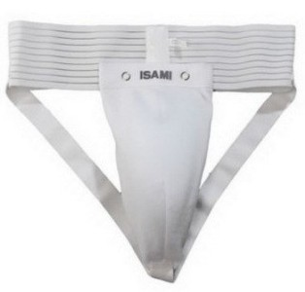 | 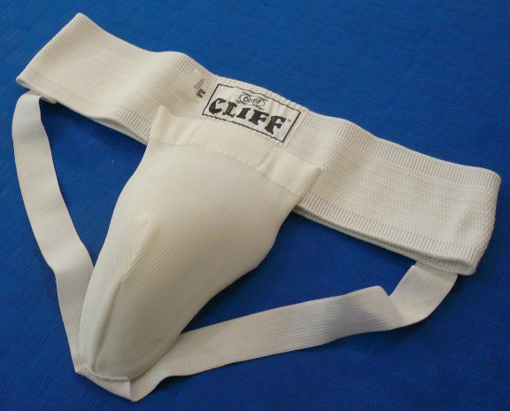
Стандарт ИКО | Аналог (будет в продаже – 600 рублей)

Паховый протектор (раковина) для женщин – по желанию.

- Протектор на грудь.
Участницам разрешается использовать протектор на грудь следующего образца: верхняя граница протектора – на уровне вторых ребер, нижняя граница протектора – не ниже края реберных дуг, боковые границы протектора – по передним подмышечным линиям; протектор должен защищать как минимум грудь; протектор не должен иметь пластиковых элементов.
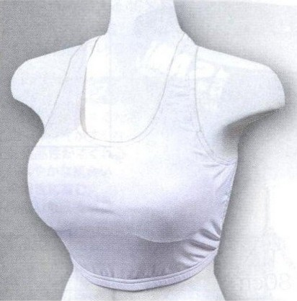 | 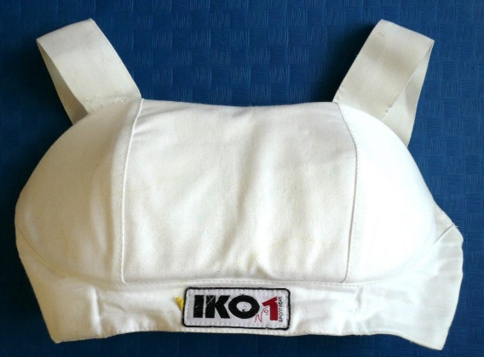
Стандарт ИКО | Аналог (будет в продаже – 1500 рублей)

- Капа (протектор ротовой полости) – по желанию, кроме случая, когда спортсмен носит брекеты.

ВНИМАНИЕ! Все средства защиты должен быть индивидуальны, у каждого участника!
При нарушении любого из вышеперечисленных пунктов спортсмен не будет допущен к соревнованиям.

